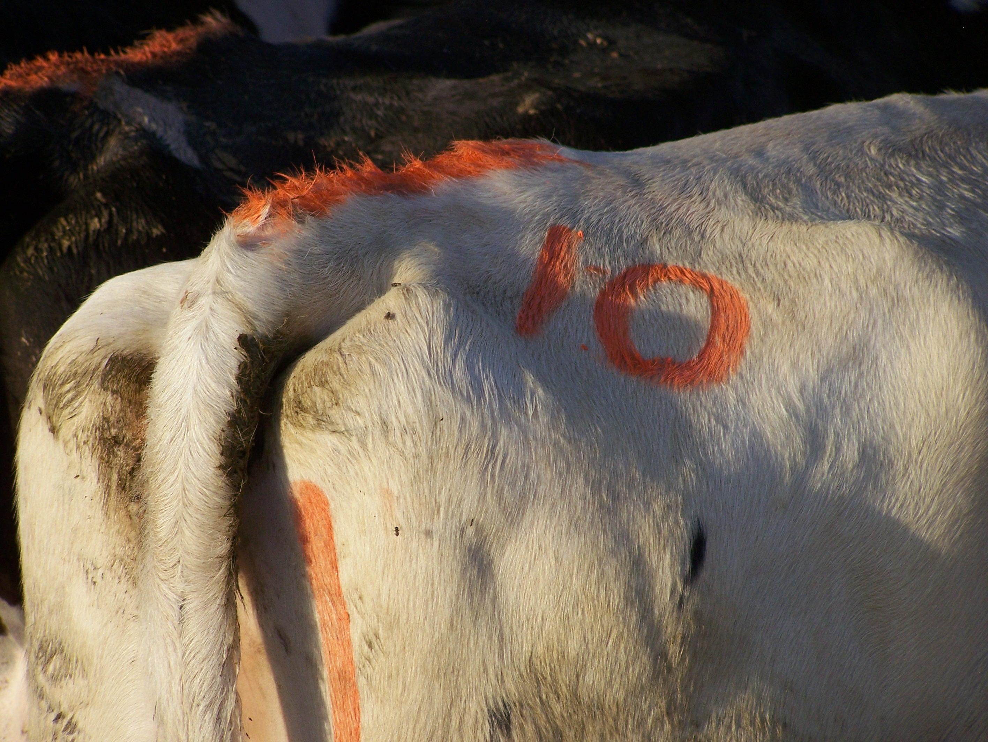
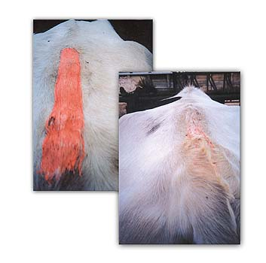
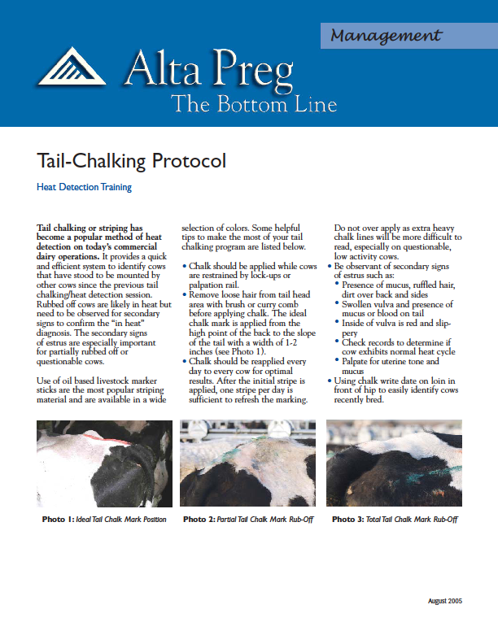

Менеджмент
Протокол “Маркировка Хвоста Карандашом”
Обучение Выявлению Охоты
Сегодня маркировка карандашом (или нанесение полос на хвост) стала распрастранненой практикой выявления половой охоты КРС в молочно-товарных хозяйствах. Это быстрый и эффективный метод идентификации коров, проявляющих рефлекс неподвижности. Потертость маркировки на хвосте чаще всего сигнализирует о приходе животного в охоту, но не смотря на это, необходимо наблюдать за вторичными признаками для подтверждения «диагноза» прихода в охоту. Выявление вторичных признаков эструса (течки) особенно важно в сомнительных случаях при наличии нечетких потертостей. Карандаши на масляной основе являются самым популярным маркировачным материалом, представленым в широком цветовом ассортименте.
Ниже приведены полезные рекомендации для работы с маркировкой хвоста.
• Маркировку следует наносить, когда коровы зафиксированны в хэдлоках или в станке пальпации.
• Удалите лишнюю шерсть с корня хвоста при помощи щетки или специального гребня перед нанесением маркировки. Идеальной маркировкой считается полоса, нанесенная от верхней точки спины до ската хвоста, при этом ширина полосы должна быть не менее 2.5—5 см (см. фото 1).
• Для достижения оптимальных результатов необходимо ежедневно обновлять маркировку для каждой коровы.
Не следует обновлять маркировку слшком жирным слоем, так как это осложнит идентификацию животных, особенно «сомнительных» коров, проявляющих низкую активность.
• Bнимательно следите за проявлением вторичных признаков половой охоты, такими как:
• Наличие слизи, взъерошенные волосы, грязь на спине и боках
• Опухшая вульва и наличие слизи или крови на хвосте
• Внутренняя часть вульвы красная и слизкая
• Проверьте записи для подтверждения соответствия полового цикла
• Проверьте тонус матки и слизь
• Напишите дату осеменения карандашом на пояснице впереди бедра для упрощения идентификации недавно осемененных коров.
Фото 1: Идеальная Маркировка Хвоста
Фото 2: Частичная Потертость Маркировки Хвоста
Фото 3: Полная Потертость Маркировки Хвоста
Август 2005
Напишите дату осеменения карандашом на пояснице впереди бедра для упрощения идентификации недавно осемененных коров.

